龙岩市2 O 1 3～2 O 1 4学年第一学期高三教学质量检查

化学试题

考生注意：
1．本试题分第l卷(选择题)和第Ⅱ卷(非选择题)两部分，共l 00分。考试时间90分钟。
2．请将各题答案填在试题后面的答题卡上。
3．本试题主要考试内容：山东科技版必修1、必修2、选修4。
4．可能用到的相对原子质量：H 1 C 1 2 N 1 4 O 1 6 Al 2 7 Si 2 8 S 3 2 Fe 5 6
Cu 64 ．
第Ⅰ卷 (选择题 共4 2分)
一、选择题(本题包括1 4小题。每小题3分，共42分。每小题只有一个选项符合题意)
1．“嫦娥三号，，携带的“玉兔号”月球车使用的耐压外壳为钛合金。某种超高硬度钛合金的成分为Ti—6．5A1—6V一4Cr—0.5Si，该钛合金中硅元素在周期表中的位置为
A．第三周期ⅣA族 B．第三周期ⅢA族
C．第四周期ⅣA族 D．第四周期ⅣB族
2．25℃时，下列各物质的水溶液的p H小于7的是
A．Na₂ CO₃ B．KOH C．Fe₂(SO₄)₃ D．KHCO₃
3．下列有关物质的性质和应用正确的是
A．油脂在酸性条件下水解生成高级脂肪酸和甘油
B．福尔马林可防腐，可用它保存海鲜产品[来源:Zxxk.Com]
C．乙醇、糖类和蛋白质都是人体必需的营养物质
D．合成橡胶与光导纤维都属于有机高分子材料
4．下列实验所用的试纸不能预先用蒸馏水润湿的是
A．用品红试纸检验SO₂ B．用淀粉碘化钾试纸检验C1₂
C．用红色石蕊试纸检验NH₃ D．用pH试纸测定某溶液的pH
5．下列各组物质的性质比较中不正确的是
A．热稳定性：SiH₄>PH₃>H₂ S
B．酸性：HClO₄>H₂SO₄>H₃ PO₄
C．碱性：NaOH>Mg(OH)₂>AI(OH)₃
D．氧化性：F₂>C1₂>Br₂
6．一定条件下，中学化学常见物质甲、乙之间存在如下转化关系，则乙可能是[来源:学科网]
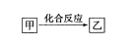
A．Al(OH)₃ B．H₂ SiO₃ C．FeCl₂ D．CH₃ C1
7．硼及其化合物在催化剂制造、储氢材料、燃料电池等方面应用广泛。Li3 BN2是一种价格低廉且性能优良的储氢材料，其储氢与放氢原理为Li₃ BN₂+ 4H₂ Li₃ BN₂ H₈。下列有关说法正确的是
A．B的原子半径小于N的原子半径
B．H₂的结构式为H—H
C．放氢过程为化合反应
D．储氢过程没有能量变化
8．下列离子或分子在pH=0的溶液中能大量共存的是

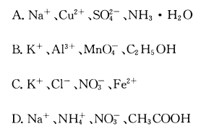

9．用N_{A}表示阿伏加德罗常数的数值，下列叙述正确的是
A．1 mol NH与1 mol OH⁻所含的质子数均为1 0N_{A}
B．标准状况下，22.4L CHCl₃中含C—H键数目为N_{A}
C．常温下，14 g乙烯中含碳原子数为N_{A}
D．常温下，pH=13的NaOH溶液中含OH⁻数目为N_{A}
1 0．下列反应原理和应用都正确的一项是
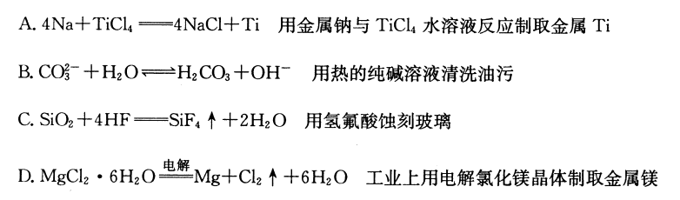

11．全世界短年钢铁因锈蚀造成大量的损失。某城市拟用如图方法保护埋在酸性土壤中的钢质管道，使其免受腐蚀。关于此方法，下列说法不正确的是
A．土壤中的钢铁易被腐蚀是因为在潮湿的土壤中形成了原电池
B. 金属棒X的材料应该是比镁活泼的金属
C．金属棒X上发生反应：M一ne^{一}——M^{n+}
D．这种方法称为牺牲阳极的阴极保护法
1 2．下列实验装置或操作设计正确且能达到实验目的的是

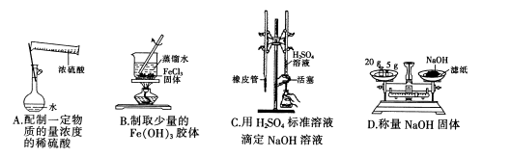

13．汽车尾气净化中的一个反应如下：

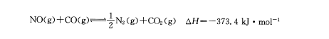
在一容积为5L的恒容密闭容器中充人0.2 mol NO和0.5mol CO，5 min后该反应达到平衡，此时N₂的物质的量为0.06mol。下列说法正确的是
A．达到平衡后，若只升高温度，化学平衡正向移动
B．达到平衡后，再通人稀有气体，逆反应速率增大
C．使用催化剂，平衡常数不变
D．0～5 min内，NO的反应速率为2.4×1 0⁻³ mol·L^{一1}·min^{一1}
14．常温下，将0.1 mo1·L^{一1}的醋酸溶液加水稀释至原来体积的10倍，下列有关叙述正确的是
A．CH₃ COOH的电离平衡常数增大为原来的10倍
B．CH₃ COO^{一}与CH₃ COOH的浓度之比增大为原来的10倍
C．CH₃ COO^{一}与H^{十}的浓度之积减小为原来的0.1
D．CH₃ COOH与CH₃ COO—的浓度之和减小为原来的0.1

第Ⅱ卷 (非选择题 共5 8分)

二、非选择题(本题包括5小题，共5 8分)
15．(14分)铁、铝、铜及其化合物在生产、生活中有广泛的用途，试回答下列问题：
(1)铝的原子结构示意图为___________；铁、铝、铜三种金属的金属活动性由弱到强的
排列顺序是__________。
(2)制造电路板的工艺中，FeCl₃溶液可以蚀刻铜箔，请写出该反应的离子方程式：_____[来源:学§科§网Z§X§X§K]
____________。
(3)如图装置中，铁作________极，铜电极的电极反应式为_________________________。

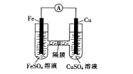
(4)已知铜与稀硫酸不反应，但铜片在稀硫酸中长时间加热时溶液会呈蓝色，请用化学方程式表示其原因：__________________________________________________________。
(5)氯化铝广泛用作有机合成和石油工业的催化剂。将铝土矿粉(主要成分为A12 03)与焦
炭混合后加热并通人氯气，可得到氯化铝，同时生成CO，写出该反应的化学方程式：
_____________________________ ，该反应的氧化剂是_________________。
(6)某校兴趣小组为测定一种铁铝硅合金 (Fe_{x}Al_{y}Si_{z}) 粉末的组成，提出如下方案：准确称取1.46 g该合金粉末，加入过量盐酸溶液，充分反应后过滤，测定剩余固体质量0.07 g。向
滤液中滴加足量NaOH浓溶液，充分搅拌、过滤、洗涤得固体。再将所得固体充分加热、
灼烧，得红棕色粉末1.60g，通过计算确定此合金的组成为________________ (填化学式)。
l6.(9分)X、Y、Z、W分别是HNO₃、NH₄ NO₃、NaOH、NaNO₂四种强电解质中的一种。下表是常温下浓度均为0.0 1 mol·L⁻¹的X、Y、Z、W溶液的pH。

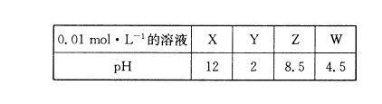

(1)X、W的化学式分别为_______、________。
(2)W的电离方程式为______________________________。[来源:学科网]
(3)25℃时，Z溶液的pH>7的原因是______________________________________(用离子方程式表示)。
(4)将X、Y、Z各1mol·L⁻¹同时溶于水中制得混合溶液，则混合溶液中各离子的浓度由大到小的顺序为 _______________________________________________________ 。
(5)Z溶液与W溶液混合加热，可产生一种无色无味的单质气体，该反应的化学方程式为
__________________________________________________________。
l7. (13分)无水硫酸铜受热分解生成氧化铜和气体，受热温度不同生成的气体成分也不同。气体成分可能含SO₃、SO₂和O₂中的一种、两种或三种。某化学课外活动小组设计探究性实验，测定反应产生的SO₃、SO₂和O₂的物质的量，并计算确定各物质的化学计量数，从而确定CuSO₄分解的化学方程式。实验用到的仪器如下图所示：

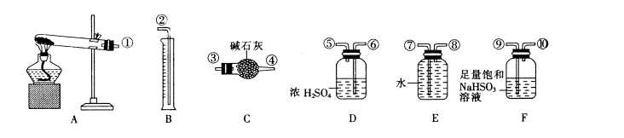

【提出猜想】
猜想I．硫酸铜受热分解所得气体的成分可能只含SO₃一种；
猜想Ⅱ．硫酸铜受热分解所得气体的成分可能只含_______两种。
猜想Ⅲ．硫酸铜受热分解所得气体的成分可能含有_______三种。
【实验探究】
已知实验结束时，硫酸铜完全分解。
(1)组装探究实验的装置，按从左至右的方向，各仪器接口连接顺序为①→⑨→⑩→⑥→⑤
→____→_____→_____→______→②。(填接口序号)
(2)若实验结束时装置B中量筒没有收集到水，则证明猜想_______(填“工’’“Ⅱ"或“Ⅲ’’)
正确。
(3)有两个实验小组进行该实验，由于加热时的温度不同，实验结束后，测得相关数据也不
同，数据如下：
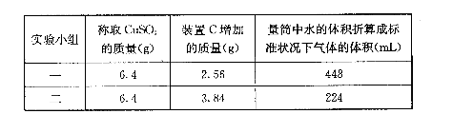

请通过计算，推断出在第一小组和第二小组的实验条件下CuSO₄分解的化学方程式：
第一小组：_____________________________________________________________;
第二小组：_____________________________________________________________。

l8．(11分)废钒催化剂的主要成分是V₂O₅、VOSO₄、K₂SO₄、SiO₂和Fe₂O₃等，现欲利用以下工艺流程回收V₂O₅。
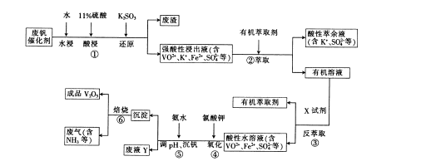
回答下列问题：
(1) VOSO₄中，V元素的化合价为_______，①中产生的废渣的主要成分是_________。
(2)配平④中反应的离子方程式：
(3)25℃时，取样进行实验分析，得到钒沉淀率和溶液pH之间的关系如下表：
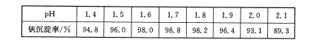
试判断在实际生产时，⑤中加入氨水调节溶液的最佳pH为______________。
(4)生产时，将②中的酸性萃余液循环用于①中的水浸。在整个工艺流程中，可循环利用的物质还有________________。
(5)成品V₂O₅可通过铝热反应来制取金属钒，写出该反应的化学方程式：________
______________________________。
19．(11分)资源化利用二氧化碳不仅可减少温室气体的排放，还可重新获得燃料或重要工业
产品。
(1)有科学家提出可利用FeO吸收和利用C O₂，相关热化学方程式如下：
6 FeO(s)+CO₂(g)=2Fe₃O₄(s)+C(s) △H=76.0 kJ·mol^{一1}
①上述反应中每生成1 mol Fe₃O₄，转移电子的物质的量为_______mol。
②已知：C(s)+2H₂O(g)=CO₂ (g)+2H₂(g) △H=+113.4 kJ·mol^{一1}，则反应：
3 FeO(s)+ H₂O (g)= Fe₃O₄ (s)+ H₂ (g)的△H=__________。
(2)在一定条件下，二氧化碳转化为甲烷的反应如下：
CO₂(g)+4 H₂ (g) C H₄ (g)+2 H₂O(g)
向一容积为2 L的恒容密闭容器中充人一定量的CO₂和H₂，在300℃时发生上述反应，达到平衡时各物质的浓度分别为CO₂ 0.2 mol·L^{一1}，H₂ 0.8 mol·L^{一1}，CH₄0.8 mol·L^{一1}，H₂O1.6 mol·L^{一1}。则CO₂的平衡转化率为________。300 ℃时上述反应的平衡常数
K=____________________。200℃时该反应的平衡常数K=64.8，则该反应的△H_____
(填“>’’或“<”)O。
(3)华盛顿大学的研究人员研究出一种方法，可实现水泥生产时CO₂零排放，其基本原理如
图所示:
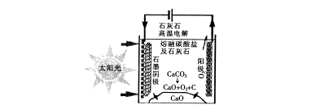
①上述生产过程的能量转化方式是____________________。
②上述电解反应在温度小于900℃时进行，碳酸钙先分解为CaO和CO₂，电解质为熔融
碳酸钠，则阳极的电极反应式为___________________。

[来源:学科网ZXXK]
龙岩市2013~2014学年第一学期高三教学质量检查
化学试题参考答案
1.A 2.C 3.A 4.D 5.A 6.C 7.B 8.D 9.C 10.C 11.B 12.C 13.C 14.D
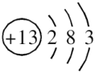
15.（1） ；铜<铁<铝（或Cu<Fe<Al）（各1分）

（2）2Fe^{3＋}＋Cu===2Fe^{2＋}＋Cu^{2＋}（2分）
（3）负（1分）；Cu^{2＋}＋2e－===Cu（2分）
（4）2Cu＋O₂＋2H₂SO₄=====2CuSO₄＋2H₂O（2分）
（5）Al₂O₃＋3Cl₂＋3C=====2AlCl₃＋3CO（2分）；Cl₂（1分）
（6）Fe₈Al₄Si（2分）
16.（1）NaOH；NH₄NO₃（各1分）
（2）NH₄NO₃===NH＋NO（1分）
（3）NO＋H₂O HNO₂＋OH－（2分）
（4）c（Na＋）>c（NO）>c（NO）>c（OH－）>c（H＋）（2分）
（5）NaNO₂＋NH₄NO₃=====NaNO₃＋N₂↑＋2H₂O（2分）
17.SO₂、O₂；SO₃、SO₂ 、O₂（各2分）
（1）③,④,⑧,⑦(3分)
（2）Ⅰ(2分)
（3）2CuSO₄=====2CuO＋2SO₂↑＋O₂↑；4CuSO₄=====4CuO＋2SO₂↑＋2SO₃↑＋O₂↑(各2分)
18.（1）＋4；SiO₂（各1分）
（2）1，6，6，6，1，3（2分）
（3）1.7（3分）
（4）有机萃取剂、氨水（或氨气）（2分）
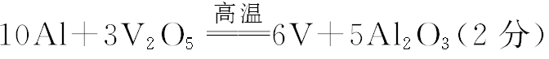
（5）
19.（1）①2
②+18.7 kJ·mol⁻¹（各2分）
（2）80%；25；＜（各1分）
（3）①太阳能和电能转化为化学能
②2CO－4e－===2CO₂↑＋O₂↑（各2分）

